Инструкция по перезагрузке виртуального серверов Стана и Травильной линии.

Для перезагрузки виртуального сервера (VIRTUAL-PLTCM-L2-SRV3) (ip 172.30.33.37) выполняем следующие действия:

1. Закройте все процессы на серверах(PLNL2SRV1 и TCML2SRV1) согласно инструкции по перезагрузке серверов

см. \\172.30.50.75\exchange\ИНСТРУКЦИИ ПО УРОВНЮ 2\НТА-Стан\

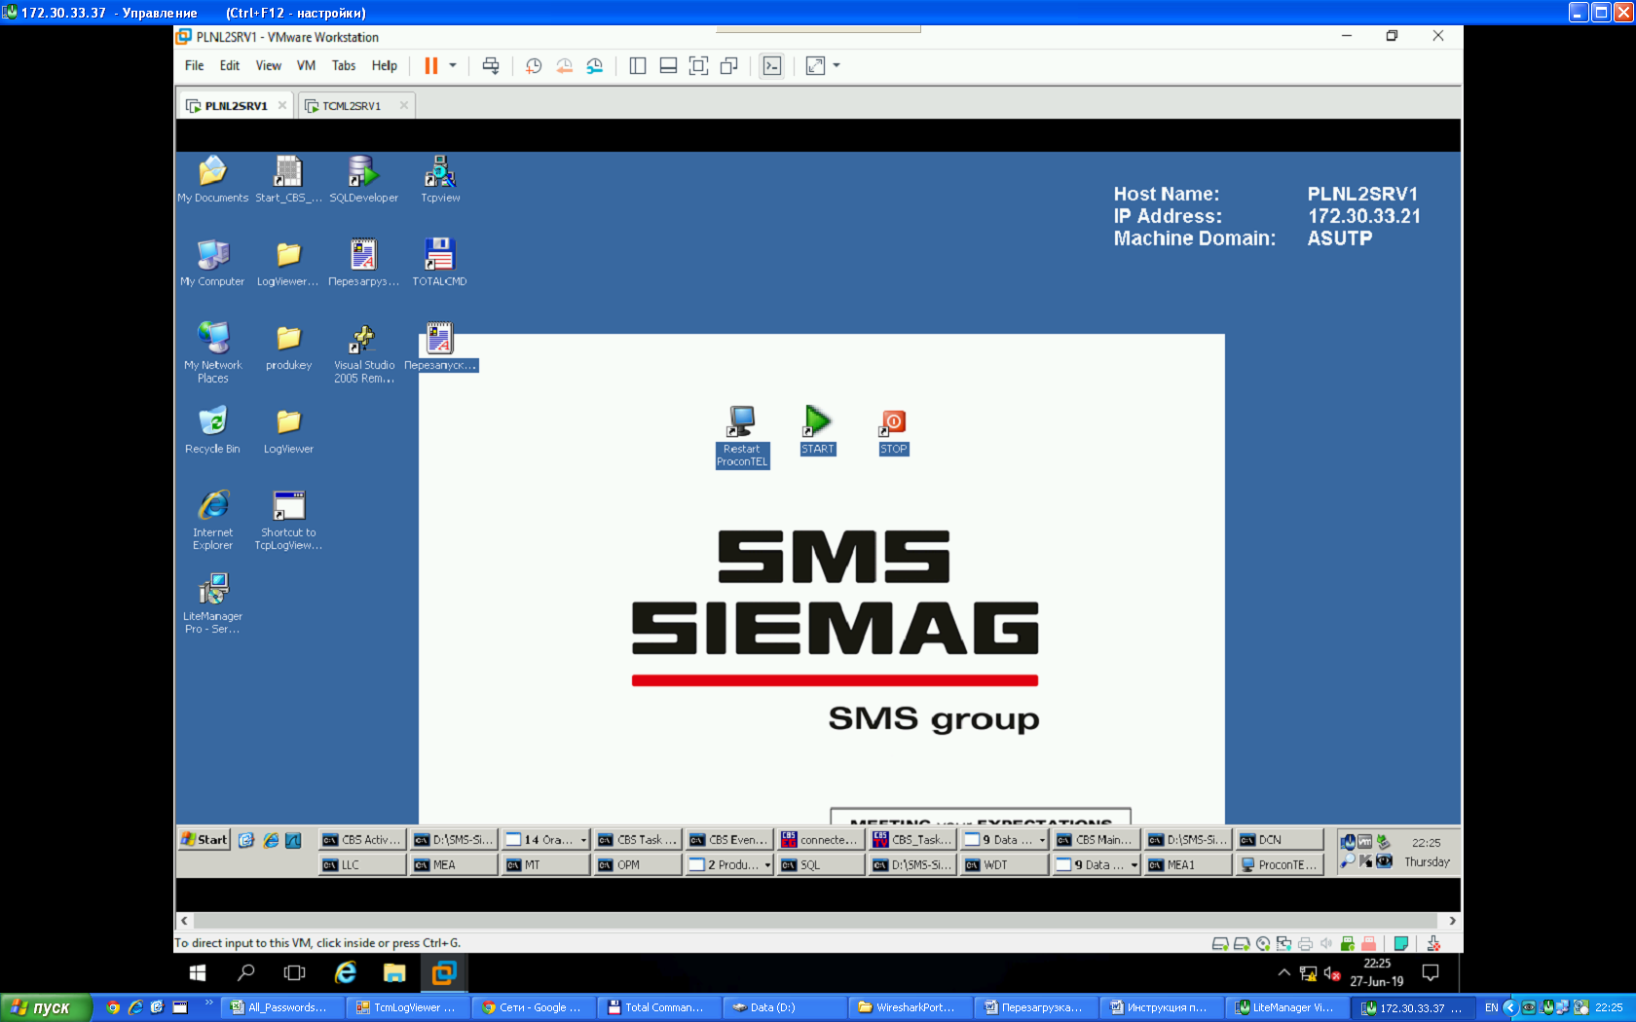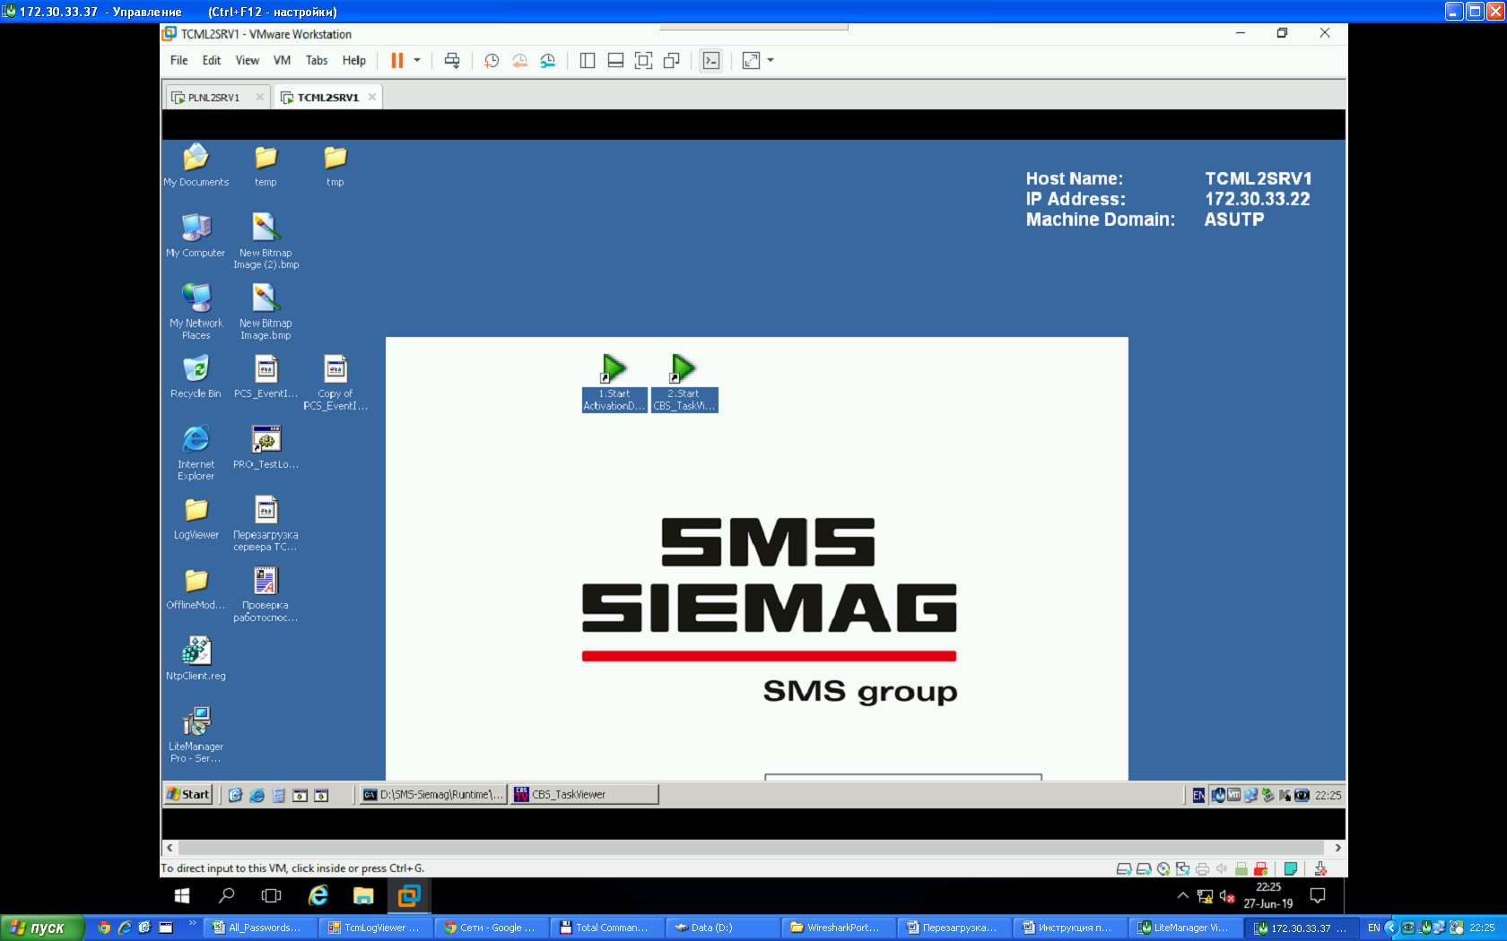

1. Закройте программу VMware Workstation, нажав на кнопку красного крестика.

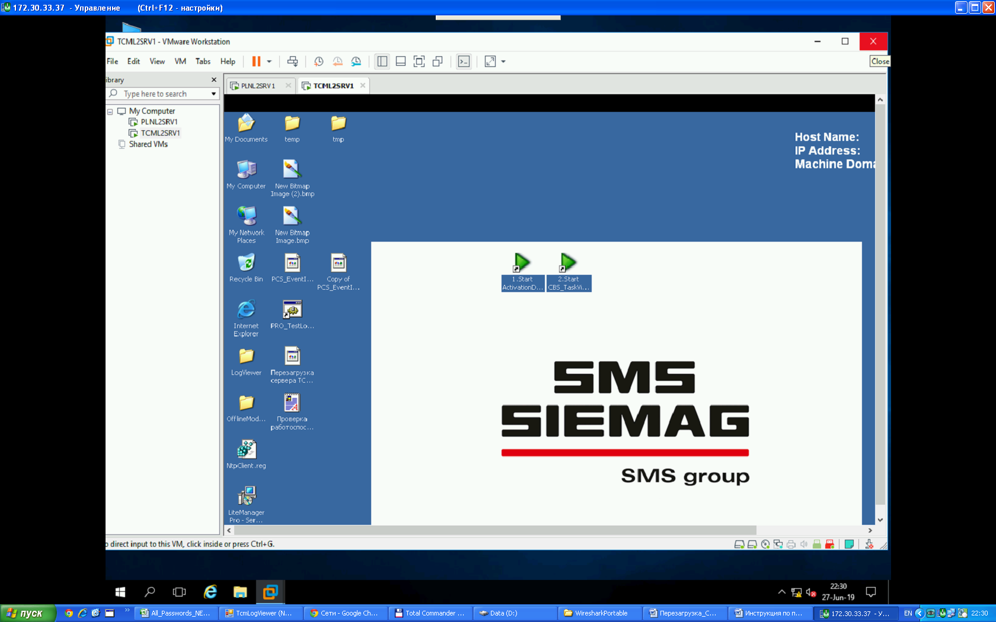

1. После можно перезагружать сервер.



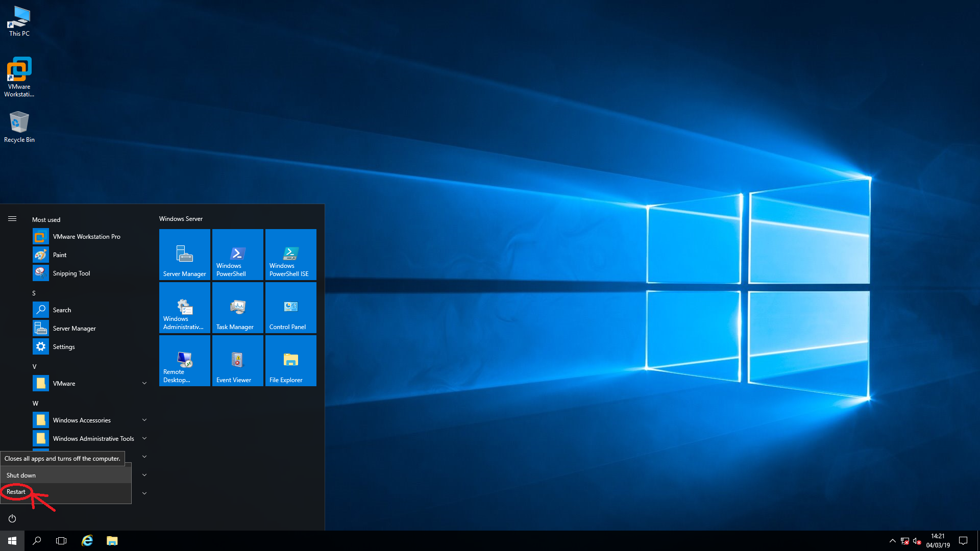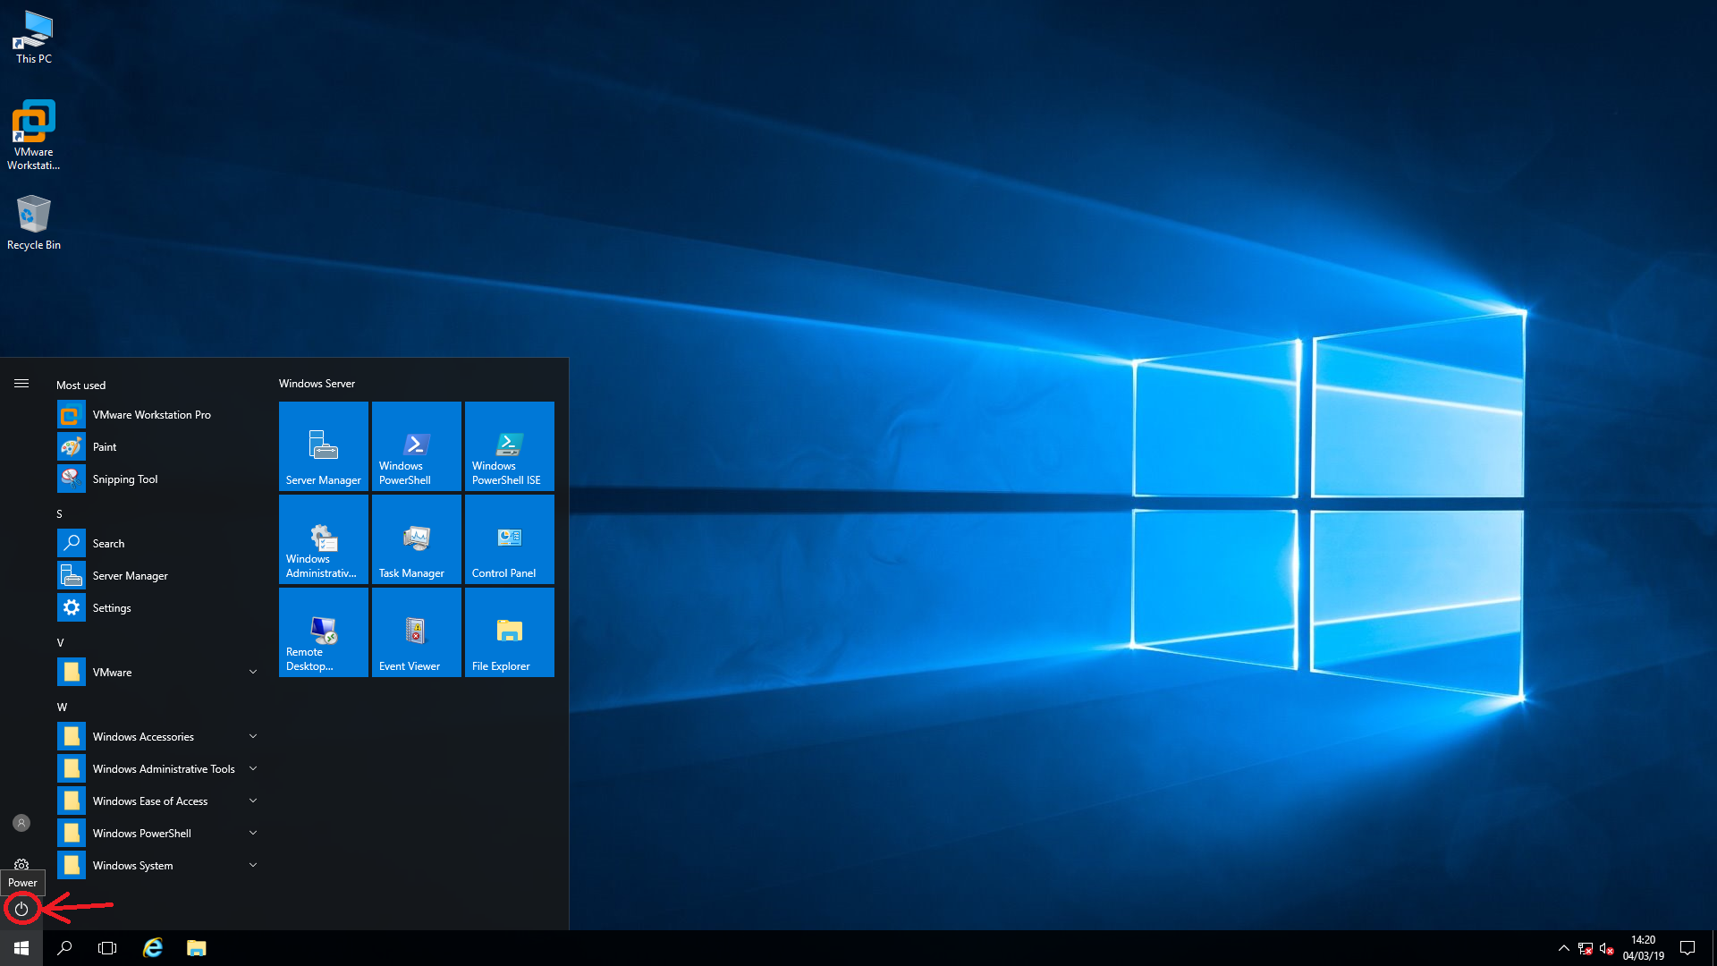

1. Дождитесь, когда перезагрузится физический сервер (примерно 4 минуты)
2. После перезагрузки Вход в систему произведётся автоматически. Если по каким-то причинам вход не был осуществлен, то введите его вручную. Пользователь: usr_pltcm_run Пароль: !Sysadmin
3. Дождитесь загрузки рабочего стола
4. Через 30 секунд нажмите на ярлык VMware Workstation, как показано на рисунке



1. Загружаем виртуальный сервер 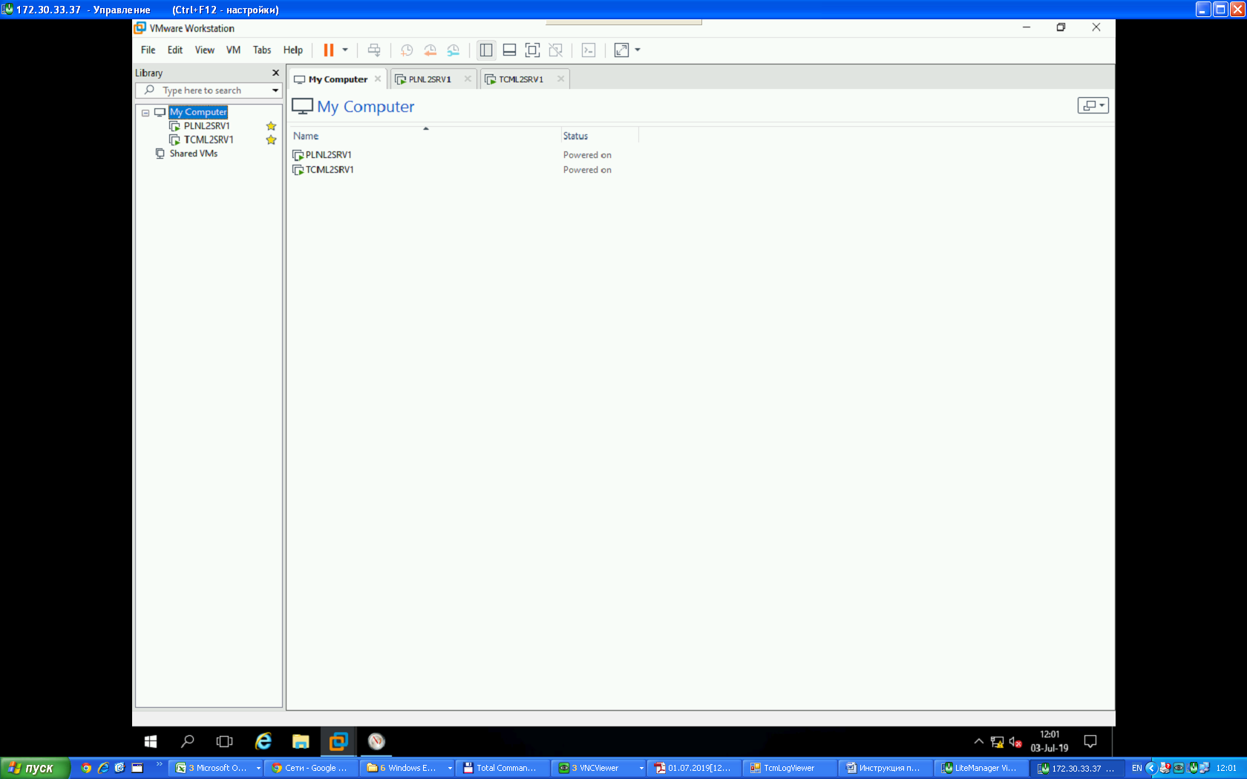
2. В открывшемся окне нажмите кнопку «Power on this virtual machine»,
3. Дождитесь загрузки виртуального сервера (2 – 3 минуты)
4. ОЧЕНЬ ВАЖНО ПРОВЕРИТЬ ПОДКЛЮЧЕНЫ ЛИ КЛЮЧИ К СЕРВЕРАМ!!

Выбрать сервер и нажать на него на правую кнопку мыши, затем для сервера PLNL2SRV1 должен быть подключен первый ключ(стоять галочка) «Aladdin Knowledge HASP HL 3.21» как на рисунке:

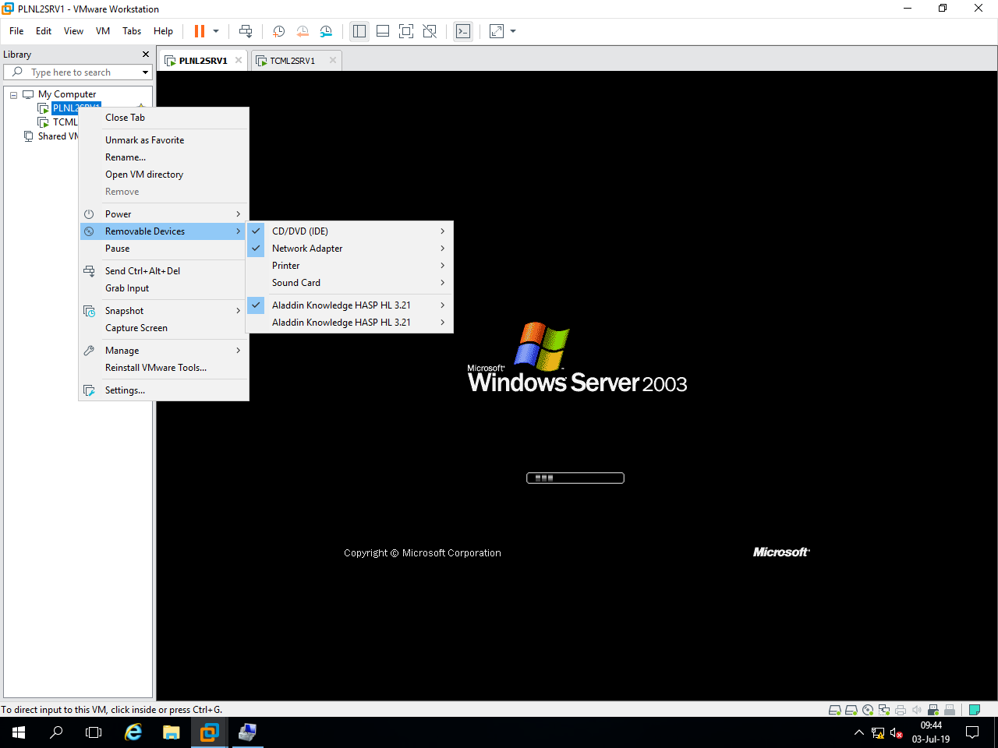

А для сервера TCML2SRV1 должен быть подключен второй ключ(стоять галочка) «Aladdin Knowledge HASP HL 3.21» как на рисунке:

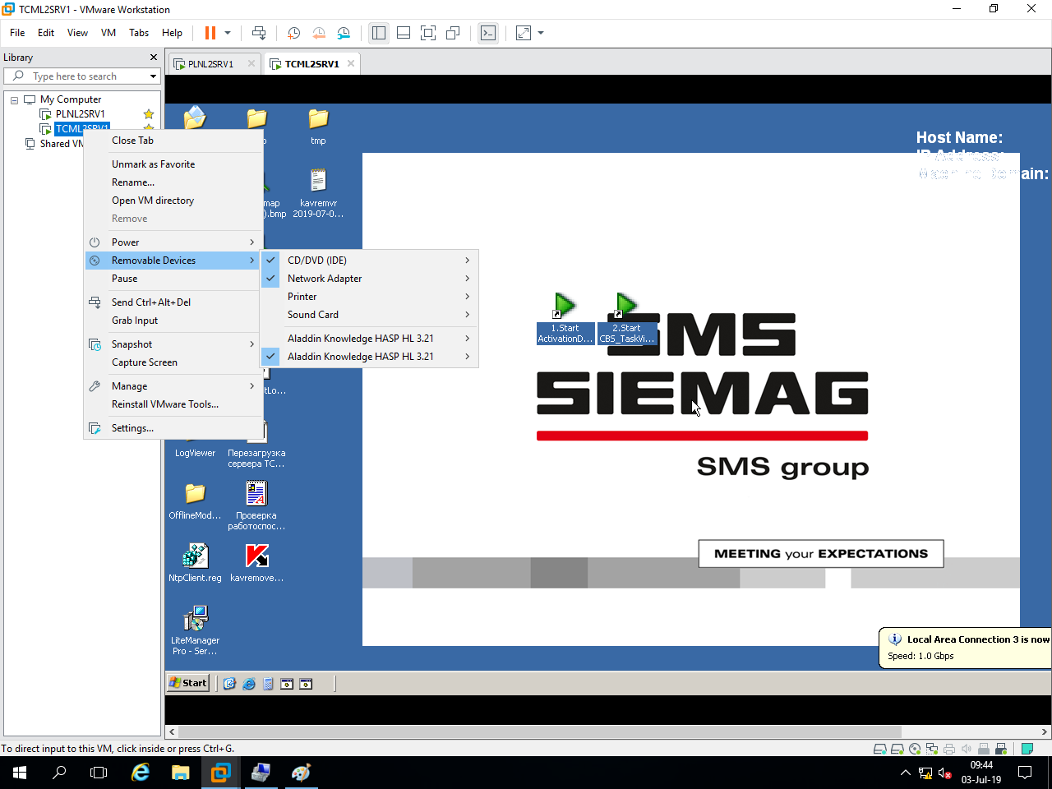

1. Запустите сервера согласно инструкции по перезагрузке серверов

см. \\172.30.50.75\exchange\ИНСТРУКЦИИ ПО УРОВНЮ 2\НТА-Стан\